Приложение № 1
к Спецификации №_________
по Договору №_____________

от «___» ____________201 г.

ТЕХНИЧЕСКОЕ ЗАДАНИЕ
На поставку спецодежды и средств индивидуальной защиты.
- Требования к наименованию, количеству, качеству поставляемого Товара, установлены в Спецификации к Договору.
- Требования к размерам спецодежды: указаны в Спецификации.
- Участник обязан предоставить образцы поставляемой продукции до подписания договора.
- ПОДРОБНОЕ ОПИСАНИЕ КАЧЕСТВЕННЫХ ХАРАКТЕРИСТИК ПОСТАВЛЯЕМОГО ТОВАРА:
1 | Костюм шахтерский (костюм хлопчатобумажный для защиты от общих производственных загрязнений и механических воздействий) | Костюм состоит из куртки и брюк (полукомбинезона), утепленного жилета.  Защитные свойства: Защита от производственных загрязнений рудничной пылью и общих производственных загрязнений (Пн, Пм, Ми, З, накладки Нл). Конструктивные особенности: Куртка прямая, с притачным поясом с застежкой на петлю и пуговицу, центральной потайной застежкой на петли и пуговицы, верхняя петля сквозная, отложным воротником, рукавами реглан. В области плеча с внутренней стороны - плечевые накладки для съемных амортизационных подплечников. Полочка с накладной кокеткой, переходящей на переднюю часть рукава, с верхними и нижними накладными карманами с настрочными клапанами с застежкой на петли и пуговицы. На верхнем кармане левой полочки вертикальной строчкой отстрочен карман для ручки ш.25 мм. C внутренней стороны левой полочки накладной карман с застежкой на петлю и пуговицу. Спинка с накладной кокеткой, переходящей на заднюю часть рукава. Рукав из частей, с фигурной накладкой в области локтя, нижний срез накладки входит в шов притачивания нижней части. С притачной манжетой с застежкой на петлю и две пуговицы, по шву притачивания манжеты мягкие складки. Пояс с хлястиками-затяжниками с внутренней стороны, от бокового шва на спинку, с застежкой на петлю и две пуговицы. Вентиляционные отверстия (обметанные петли): в верхней части бокового шва полочки и спинки. Световозвращающая лента: вертикальные полосы на кокетках полочки и спинки, горизонтальные полосы по низу полочек и спинки, двойные горизонтальные по низу рукавов, по наметке. Полукомбинезон отрезной по линии талии, с застежками в боковых швах на четыре петли и семь пуговиц (пуговицы в два ряда) каждый, шлевками, бретелями с эластичной лентой по спинке и застежкой "карабин" по лифу. Перед лифа с накладным карманом с настрочным клапаном с застежкой на петли и пуговицы, нижний срез кармана входит под верхний край световозвращающей ленты, с настрочным поясом. На кармане вертикальной строчкой отстрочен отдел для ручки. Передние половинки с застежкой в среднем шве на петли и пуговицы, боковыми накладными карманами с наклонной линией входа, нижний срез кармана входит в верхний шов световозвращающей ленты, с фигурными наколенниками. Спинка с настрочным поясом с эластичной лентой. Задние половинки с фигурными накладками в области сидения и нижней части брюк. Световозвращающая лента: горизонтальные полосы по лифу и спинке, двойные горизонтальные полосы в верхней части брюк, по наметке. Жилет прямой, с притачной подкладкой, центральной застежкой на петли и пуговицы, с круглым вырезом горловины, углубленной проймой. Полочки с верхними и нижними накладными карманами, с клапанами с застежкой на петли и пуговицы. На верхнем кармане левой полочки вертикальной строчкой отстрочен карман для ручки ш. 25 мм. Верхние срезы клапанов нагрудных карманов входят в шов настрачивания световозвращающей ленты. На подкладке левой полочки накладной карман с застежкой на петлю и пуговицу. Спинка удлиненная относительно полочки ≈ на 10 см. Световозвращающая лента: горизонтальные и вертикальные полосы по верху полочек и спинки, по наметке. Логотипы: на левом нагрудном кармане куртки и жилета, кармане лифа полукомбинезона, на спинке куртки и жилета. Состав ткани:100% хлопок, плетение 3/1, минимальная плотность ткани: 300 г/м², отделка ткани: масловодоотталкивающая отделка (МВО), стойкость ткани к разрывным нагрузкам (основа / уток): минимальная разрывная нагрузка по основе: 1000 Н, минимальная разрывная нагрузка по утку: 650, устойчивость окраски к стирке: класс 4.0 по ISO 105 C06 C2S [20], устойчивость окраски к солнечному свету: класс 5.0 по ISO 105 B02 [19], стойкость к истиранию, циклов: не менее 5000 по ГОСТ 18976. Изменение линейных размеров (усадка) изделия после 5-ти стирок не должно превышать 2,5–3 %, в соответствии с ГОСТ 11209. Обязательная сертификация на соответствие: ГОСТ 12.4.110-82. Пыленепроницаемость 2 класс (1 слой). Цвет:194025(синий) по пантону tpx. Назначение: Защита тела, выполнение технологических операций с технологическим оборудованием и инструментом в условиях горных производств, кроме сварочных и других работ, для которых предусмотрены другие виды спецодежды. Примечание: Выполняются только в корпоративных цветах с логотипами ЗАО «РУСБУРМАШ". | ГОСТ 12.4.110-82. | 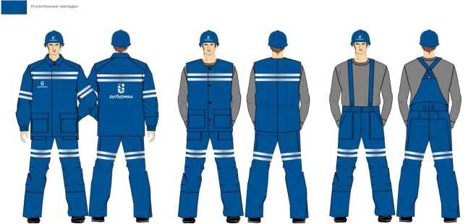
2 | КОСТЮМ СВАРЩИКА ПОВЕРХНОСТНОЙ ГРУППЫ | Защитные свойства: 3 класс защиты, от искр, брызг расплавленного металла и окалины, пыли и общих производственных загрязнений (Пн, Пм, Ми, З, Тр2, накладки Нл). Комплектация: Костюм состоит из куртки, брюк, утепленного жилета. "Конструктивные особенности: Куртка прямая, с центральной правосторонней потайной застежкой на петли и пуговицы, верхняя петля сквозная, рукавами покроя реглан, отложным воротником. Полочки с карманами в боковых швах, внутренними верхними накладными карманами с клапанами с застежкой на петли и пуговицы. Спинка с кокеткой. По шву притачивания кокетки- вентиляционные отверстия. Рукава двухшовные, с накладками от горловины до 3/4 длины. По низу рукавов внутренний настрочной напульсник из огнестойкой ткани с эластичной лентой. Вентиляционные отверстия (обметанные петли): в верхней части боковых швов полочек и спинки. Световозвращающая огнестойкая лента: горизонтальные полосы по низу полочек, спинки, рукавам, по наметке. Брюки прямые, с цельнокроенным поясом, застежкой в среднем шве передних половинок на петли и пуговицы, со шлевками. Передние половинки с накладными карманами с наклонной линией входа, накладками в области колена, входящими в шаговый шов. Задние половинки с вытачками в области талии, нижними накладками входящими в шаговый шов. Вентиляционные отверстия (обметанные петли): в верхней части шаговых швов, передней и задней половинки. Световозвращающая огнестойкая лента: горизонтальные полосы по низу брюк, по наметке. Световозвращающая огнестойкая лента: горизонтальные и вертикальные полосы по верху полочек и спинки, по наметке. Логотипы: на левом нагрудном кармане куртки, на спинке куртки. Жилет прямой, с притачной утепляющей подкладкой, центральной застежкой на петли и пуговицы, с круглым вырезом горловины, углубленной проймой. Полочки с верхними и нижними накладными карманами, с клапанами с застежкой на петли и пуговицы. На верхнем кармане левой полочки вертикальной строчкой отстрочен карман для ручки ш. 25 мм. Верхние срезы клапанов нагрудных карманов входят в шов настрачивания световозвращающей ленты. На подкладке левой полочки накладной карман с застежкой на петлю и пуговицу. Спинка удлиненная относительно полочки ≈ на 10 см. Световозвращающая огнестойкая лента: горизонтальные и вертикальные полосы по верху полочек и спинки, по наметке. Логотипы: на левом нагрудном кармане куртки и жилета, на спинке куртки и жилета. Требования к ткани в соответствии с ГОСТ 11209. Состав ткани:100% хлопок, минимальная плотность ткани: 330 г/м², отделка ткани: огнезащитная пропитка. Состав материала накладок: 100 % хлопок, парусина полульняная, спилок или ткань из арамидных волокон. Минимальная плотность ткани накладок: 420 г/м². Стойкость ткани к разрывным нагрузкам (основа / уток): Минимальная разрывная нагрузка по основе: 1000 Н. Минимальная разрывная нагрузка по утку: 700 Н устойчивость окраски к стирке: класс 4.0 по ISO 105 C06 C2S [20], устойчивость окраски к солнечному свету: класс 5.0 по ISO 105 B02 [21], стойкость к истиранию, циклов: Не менее 2900 по ГОСТ 18976. Нитки: Огнестойкие. Изменение линейных размеров (усадка) изделия после 5-ти стирок не должно превышать 2,5–3 %, 12.1.6 Обязательная сертификация на соответствие: ГОСТ Р ИСО 11611, ГОСТ 12.4.105. Пыленепроницаемость 2 класс (1 слой). Огнестойкость после 5 стирок, 30 сек. - остаточное горение и тление отсутствуют. Отсутствие образования дыр при горении. Стойкость к прожиганию до 300 сек. Постоянные огнестойкие свойства (200 стирок). Цвет: 194025 синий по пантону tpx. Назначение Выполнение технологических операций с инструментом и оборудованием в условиях воздействия искр и брызг расплавленного металла при сварке и аналогичных работах. Примечание: Выполняются только в корпоративных цветах с логотипами ЗАО «РУСБУРМАШ». Назначение: Защита тела. | ГОСТ Р ИСО 11611-2011, ГОСТ 12.4.105-81 | 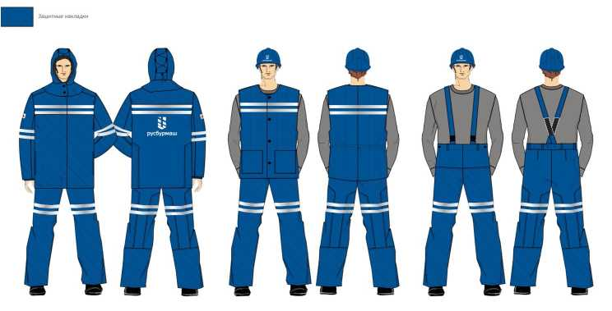
3 | Костюм для защиты от вредных биологических факторов (клещей, кровососущих насекомых) | Костюм состоит из куртки с капюшоном и противомоскитной сеткой и полукомбинезона.  Состав ткани: 100 % хлопок.  Минимальная плотность ткани: 250 г/м².  Отделка ткани: антимоскитная отделка.  Усадка ткани после 5-ти стирок: не более 2,5 %.  Минимальная разрывная нагрузка по основе: 1200 Н.  Минимальная разрывная нагрузка по утку: 600 Н.  Устойчивость окраски к стирке: класс 4.0 по ISO 105 C06 C2S.  Устойчивость окраски к солнечному свету: класс 4.0 по ISO 105 B02.  Стойкость к истиранию, циклов: не менее 4000 по ГОСТ 18976. | ГОСТ 27575-87 (мужской) или ГОСТ 27574-87 (женский). | 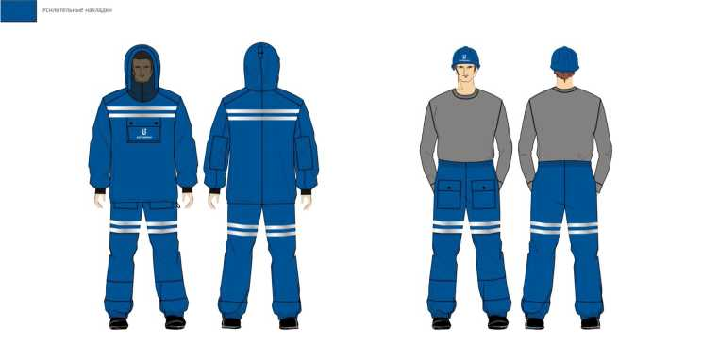
4 | Костюм ИТР для защиты от пониженных температур | Костюм состоит из утепленных куртки и полукомбинезона.Куртка удлиненная, прямого силуэта, с притачной теплозащитной подкладкой, центральной застежкой-молнией, съёмным капюшоном, воротником-стойкой, втачными рукавами. Застежка-молния с внешней стороны по всей длине закрыта двумя утепленными ветрозащитными планками с застёжкой текстильной. Ширину куртки по линии талии и низу регулируют с помощью шнура и фиксаторов.  Полочка из трех частей: кокетки, верхней и нижней. На кокетке правой полочки расположен карман для бейджа с застежкой текстильной. На левой верхней части расположен накладной объемный карман под рацию с клапаном. Клапан с застежкой текстильной. На нижней части – прорезной карман с застежкой-молнией и клапаном. Один срез клапана кармана входит в боковой шов, другой – в шов притачивания ветрозащитной планки.  Спинка из трех частей: кокетки, верхней и нижней.  Рукав из трех частей: верхней, передней и локтевой. На локтевой части усилительная накладка в области локтя. Локтевая часть и накладка с вытачками. Низ рукава с притачной манжетой. Манжета с лентой эластичной и хлястиком с застежкой текстильной.  Воротник-стойка из двух частей, утепленный.  Теплозащитная подкладка с баской по линии талии. Баска с лентой эластичной по низу, застежкой спереди на пуговицах. На левой полочке – накладной карман с застежкой текстильной.  Капюшон объемный под каску, с притачной теплозащитной подкладкой, из частей: средней, двух боковых, двух подбородочных и околыша. Подбородочная часть капюшона с застёжкой текстильной. Длину лицевого выреза регулируют с помощью шнура и фиксаторов, объем капюшона на средней части – хлястиком с застёжкой текстильной. Капюшон пристегивают к куртке с помощью застежки-молнии, которая закрыта планкой. Полукомбинезон с притачной теплозащитной подкладкой, центральной застежкой-молнией, притачными нагрудником и спинкой, бретелями, шлевками. Внизу боковых швов брюк – застежка-молния с планкой и пуфта. Планка с застежкой текстильной. Бретели с застежкой-карабином и участком из ленты эластичной.  Передняя половинка брюк с отрезным бочком и боковым карманом с наклонным входом, усилительной накладкой в области колена. Передняя часть и накладка с вытачками по боковому и шаговому швам в области колена.  Нагрудник с держателями для застежки-карабина, вертикальными прорезными карманами с листочкой*.  Задняя правая половинка брюк с накладным карманом. В области соединения задних половинок брюк со спинкой расположена внутренняя кулиска с лентой эластичной.  Теплозащитная подкладка с цельнокроеным нагрудником и притачной спинкой, мягкими складками в области колен по боковому и шаговому швам, внутренними напульсниками по низу брюк. Напульсники с лентой эластичной.  *В зависимости от условий эксплуатации и по требованию Потребителя полукомбинезоны допускается изготовлять без данного модельно-конструктивного элемента.  Расположение световозвращающих полос: по низу передних и задних половинок брюк полукомбинезона.  Качество обработки:  - световозвращающие полосы должны быть шириной 50 мм;  - цвет применяемых ниток должен быть в тон цвета обрабатываемых деталей изделия;  - пластмассовая фурнитура, лента эластичная, застежка текстильная и тесьма застежки-молнии должны быть василькового цвета;  - длина напульсников низа полукомбинезона должна быть не менее 300 мм в готовом виде;  - слои пакета материалов теплозащитной подкладки полукомбинезона должны быть скреплены между собой.Цвет: 193936 василек по пантону tpx.  Состав ткани: хлопкополиэфирная с содержанием хлопка не менее 33 %.  Минимальная плотность ткани: 245 г/м².  Отделка ткани: масловодоотталкивающая отделка (МВО).  Минимальная разрывная нагрузка по основе: 1300 Н.  Минимальная разрывная нагрузка по утку: 700 Н.  Устойчивость окраски к стирке: класс 4.0 по ISO 105 C06 Е2S.  Устойчивость окраски к солнечному свету: класс 5.0 по ISO 105 B02.  Стойкость к истиранию, циклов: не менее 9000 по ГОСТ 18976.Цвет синий. | ГОСТ Р 12.4.236-2011. | 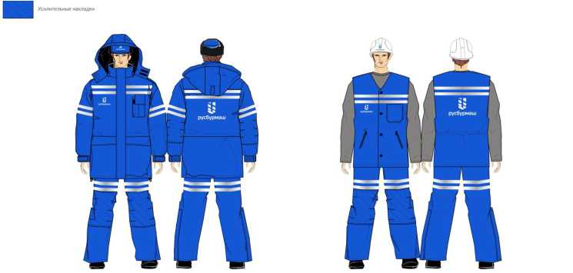
5 | Костюм мужской для защиты пыли и общих производственных загрязнений для ИТР подземной группы | Защитные свойства: Защита от производственных загрязнений рудничной пылью и общих производственных загрязнений (Пн, Пм, Ми, З, накладки Нл). Комплектация: Костюм состоит из куртки, брюк, утепленного жилета. Конструктивные особенности: Куртка прямая, с притачным поясом с застежкой на петлю и пуговицу, центральной потайной застежкой на петли и пуговицы, верхняя петля сквозная, отложным воротником, рукавами реглан. Полочка с накладной кокеткой, переходящей на переднюю часть рукава, с верхними и нижними накладными карманами с настрочными клапанами с застежкой на петли и пуговицы. На верхнем кармане левой полочки вертикальной строчкой отстрочен карман для ручки ш.25 мм. С внутренней стороны левой полочки накладной карман. Спинка с накладной кокеткой, переходящую на заднюю часть рукава. Рукав двухшовный, с фигурной накладкой в области локтя, притачной манжетой с застежкой на петлю и две пуговицы. По шву притачивания манжеты мягкие складки. Пояс с хлястиками-затяжниками с внутренней стороны, от бокового шва на спинку, с застежкой на петлю и две пуговицы. Световозвращающая лента: вертикальные полосы на кокетках полочки и спинки, и горизонтальные полосы по низу полочек, спинки, рукавов. Брюки прямые, с застежкой в среднем шве на петли и пуговицы, с притачным поясом с застежкой на петлю и пуговицу, эластичной лентой в задней части пояса, шлевками. По правому боковому шву накладной карман с настрочным клапаном, с застежкой на петлю и пуговицу. В подгибке низа брюк - кулиска с эластичным шнуром и фиксатором, концы шнура выводятся через обметанные петли в области бокового шва. Передние половинки с фигурными накладками, и боковыми карманами с наклонной линией входа, нижний срез кармана входит в верхний шов наколенника. Задние половинки с фигурными накладками в области сидения и нижней части брюк. Световозвращающая лента: двойные горизонтальные полосы в верхней части брюк, по наметке Логотипы: на левом нагрудном кармане куртки, на спинке куртки. Жилет прямой, с притачной подкладкой, центральной застежкой на петли и пуговицы, с круглым вырезом горловины, углубленной проймой. Полочки с верхними и нижними накладными карманами, с клапанами с застежкой на петли и пуговицы. На верхнем кармане левой полочки вертикальной строчкой отстрочен карман для ручки ш. 25 мм. Верхние срезы клапанов нагрудных карманов входят в шов настрачивания световозвращающей ленты. На подкладке левой полочки накладной карман с застежкой на петлю и пуговицу. Спинка удлиненная относительно полочки ≈ на 10 см. Световозвращающая лента: горизонтальные и вертикальные полосы по верху полочек и спинки, по наметке. Логотипы: на левом нагрудном кармане куртки и жилета, на спинке куртки и жилета. Требования к ткани в соответствии с ГОСТ 11209. Состав ткани:100% хлопок, плетение 3/1, минимальная плотность ткани: 300 г/м², отделка ткани: масловодоотталкивающая отделка (МВО), стойкость ткани к разрывным нагрузкам (основа / уток): минимальная разрывная нагрузка по основе: 1100 Н, минимальная разрывная нагрузка по утку: 650, устойчивость окраски к стирке: класс 4.0 по ISO 105 C06 C2S [20], устойчивость окраски к солнечному свету: класс 5.0 по ISO 105 B02 [19], стойкость к истиранию, циклов: не менее 5000 по ГОСТ 18976. Изменение линейных размеров (усадка) изделия после 5-ти стирок не должно превышать 2,5–3 %, в соответствии с ГОСТ 11209. Обязательная сертификация на соответствие: ГОСТ 27575-87 Пыленепроницаемость 2 класс (1 слой). Цвет: 193936 василек по пантону tpx. Назначение выполнение технологических операций с технологическим оборудованием и инструментом в условиях горных производств, кроме сварочных и других работ, для которых предусмотрены другие виды спецодежды. Примечание: Выполняются только в корпоративных цветах с логотипами. Назначение: Защита тела. | ГОСТ 12.4.110-82 | 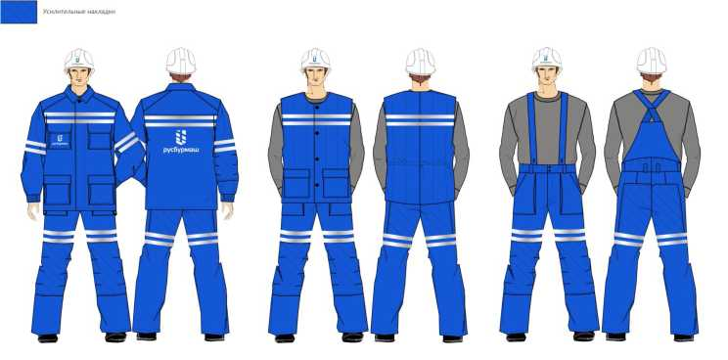
6 | Костюм хлопчатобумажный для защиты от общих производственных загрязнений и механических воздействий | Защитные свойства: Защита от пыли и общих производственных загрязнений (Пн, Пм, Ми, З, накладки Нл). Комплектация: Костюм состоит из куртки, брюк, утепленного жилета. Конструктивные особенности: Куртка прямая, с притачным поясом с застежкой на петлю и пуговицу, центральной потайной застежкой на петли и пуговицы, верхняя петля сквозная, отложным воротником, рукавами реглан. Полочка с накладной кокеткой, переходящей на переднюю часть рукава, с верхними и нижними накладными карманами с настрочными клапанами с застежкой на петли и пуговицы. На верхнем кармане левой полочки вертикальной строчкой отстрочен карман для ручки ш.25 мм. С внутренней стороны левой полочки накладной карман. Спинка с накладной кокеткой, переходящую на заднюю часть рукава. Рукав двухшовный, с фигурной накладкой в области локтя, притачной манжетой с застежкой на петлю и две пуговицы. По шву притачивания манжеты мягкие складки. Пояс с хлястиками-затяжниками с внутренней стороны, от бокового шва на спинку, с застежкой на петлю и две пуговицы. Световозвращающая лента: вертикальные полосы на кокетках полочки и спинки, и горизонтальные полосы по низу полочек, спинки, рукавов. Брюки прямые, с застежкой в среднем шве на петли и пуговицы, с притачным поясом с застежкой на петлю и пуговицу, эластичной лентой в задней части пояса, шлевками. По правому боковому шву накладной карман с настрочным клапаном, с застежкой на петлю и пуговицу. В подгибке низа брюк -  кулиска с эластичным шнуром и фиксатором, концы шнура выводятся через обметанные петли в области бокового шва. Передние половинки с фигурными накладками, и боковыми карманами с наклонной линией входа, нижний срез кармана входит в верхний шов наколенника. Задние половинки с фигурными накладками в области сидения и нижней части брюк. Световозвращающая лента: горизонтальные полосы по низу брюк. Логотипы: на левом нагрудном кармане куртки, на спинке куртки. Жилет прямой, с притачной подкладкой, центральной застежкой на петли и пуговицы, с круглым вырезом горловины, углубленной проймой. Полочки с верхними и нижними накладными карманами, с клапанами с застежкой на петли и пуговицы. На верхнем кармане левой полочки вертикальной строчкой отстрочен карман для ручки ш. 25 мм. Верхние срезы клапанов нагрудных карманов входят в шов настрачивания световозвращающей ленты. На подкладке левой полочки накладной карман с застежкой на петлю и пуговицу. Спинка удлиненная относительно полочки ≈ на 10 см. Световозвращающая лента: горизонтальные и вертикальные полосы по верху полочек и спинки, по наметке. Логотипы: на левом нагрудном кармане куртки и жилета, на спинке куртки и жилета.Требования к ткани в соответствии с ГОСТ 11209. Состав ткани:100% хлопок, плетение 3/1, минимальная плотность ткани: 250 г/м², отделка ткани: масловодоотталкивающая отделка (МВО), стойкость ткани к разрывным нагрузкам (основа / уток): минимальная разрывная нагрузка по основе: 1000 Н, минимальная разрывная нагрузка по утку: 600, устойчивость окраски к стирке: класс 4.0 по ISO 105 C06 C2S [20], устойчивость окраски к солнечному свету: класс 5.0 по ISO 105 B02 [19], стойкость к истиранию, циклов: не менее 4000 по ГОСТ 18976. Изменение линейных размеров (усадка) изделия после 5-ти стирок не должно превышать 2,5–3 %, в соответствии с ГОСТ 11209. Обязательная сертификация на соответствие: ГОСТ 27575-87. Пыленепроницаемость 2 класс (1 слой). Цвет: 194025 синий по пантону tpx. Назначение выполнение технологических операций с технологическим оборудованием и инструментом в условиях производств. Примечание: Выполняются только в корпоративных цветах с логотипами . Назначение: Защита тела. | ГОСТ 27575-87
7 | Халат | Состав ткани: хлопкополиэфирная с содержанием хлопка не менее 33 %.  Отделка ткани: масловодоотталкивающая отделка (МВО).  Минимальная плотность ткани: 210 г/м².  Минимальная разрывная нагрузка по основе: 1100 Н.  Минимальная разрывная нагрузка по утку: 700 Н.  Устойчивость окраски к стирке: класс 4.0 по ISO 105 C06 C2S.  Устойчивость окраски к солнечному свету: класс 5.0 по ISO 105 B02.  Стойкость к истиранию, циклов: не менее 7000 по ГОСТ 18976. |  | 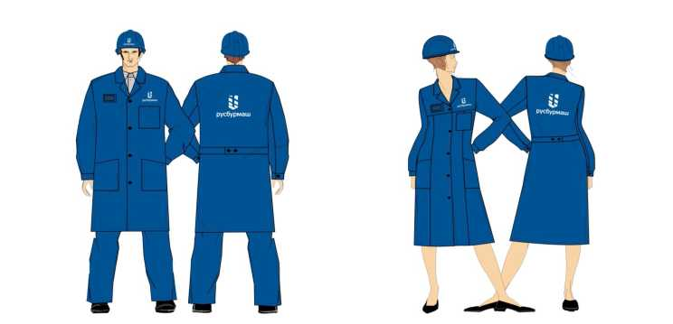
8 | Плащ для защиты от воды | Плащ прямого силуэта из влагостойкого материала с капюшоном. Все швы герметично проклеены. Карманы с клапанами.  Ткань: 100 % полиэфирная ткань с ПВХ покрытием или хлопкополиэфирная ткань с содержанием хлопка не менее 35 % с ПУ покрытием.  Общая плотность ткани: 305±40 г/м² для тканей из 100 % ПЭ, 240 г/м² для хлопкополиэфирных тканей.  Водоупорность: 1300 мм вод. ст.. | ГОСТ 12.4.134-83. | 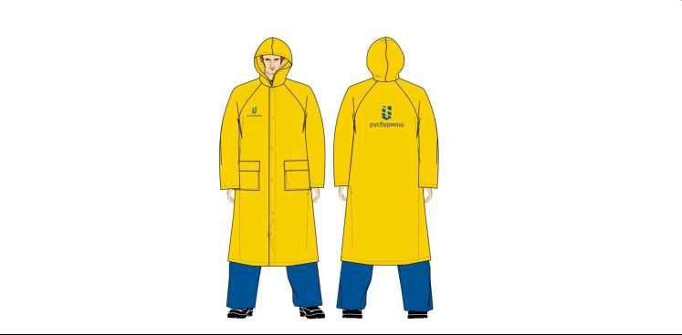

9 | Вкладыши противошумные (вкладыши противошумные «Беруши») со шнурком в индивидуальной упаковке | Вкладыши из пенополиуретана, поливинилхлорида или монопрена. Должны легко принимать форму ушного канала.  Материалы, используемые в деталях вкладыша и находящиеся в контакте с кожей должны соответствовать следующим требованиям:  - материалы не должны раздражать кожу, вызывать аллергию или оказывать какой-либо отрицательный эффект на здоровье работника в период срока службы вкладышей;  - когда вкладыши находятся в контакте с потом, ушной серой или другими веществами, которые могут быть в ушном канале, материал, из которого он сделан не должен претерпевать изменений в пределах срока службы вкладыша, чтобы это могло сказаться на существенном изменении свойств вкладыша.  В случаях, когда вкладыши предназначены для повторного использования должна применяться подходящая упаковка, обеспечивающая их гигиеническое хранение между применениями.  Акустическая эффективность (SNR) – не менее 24 дБ, до 37 дБ. | ГОСТ Р 12.4.255-2011.  Рекомендуется дополнительная сертификация на соответствие: EN 458.  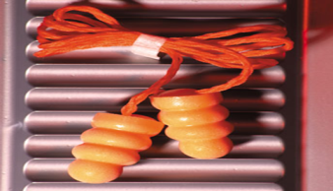
10 | Щиток для сварщика (с автоматически затемняющимся светофильтром) | Щиток, состоящий из непрозрачного термостойкого корпуса с наголовным креплением, в котором установлен автоматически затемняющийся сменный светофильтр, защищённый бесцветными стеклами. Светофильтр может иметь ручную регулировку степени и скорости затемнения.  Температурный диапазон работы автоматически затемняющегося светофильтра от минус 5 °С до 55 °С.  Щиток должен иметь:  - предупреждающую маркировку о температурном режиме работы;  - пластину, отводящую тепловое излучение;  - механизм отвода СО2.  Щиток может быть совместим с фильтрующими противогазоаэрозольными системами принудительной подачи воздуха. | ГОСТ 12.4.238-2007.  Рекомендуется дополнительная сертификация на соответствие: EN 379, EN 175.
11 | МАСКА СВАРЩИКА | Рекомендуется для защиты от прямых излучений и искр сварочной дуги, брызг раскаленного металла. Регулируемый наголовник, пластиковый корпус из негорючего токонепроводимого пластика. Размер светофильтра: 150 х 90 мм. Степени затемнения: С3 — С8. Поле зрения светофильтра: 121 х 69 мм. Защищает от УФ- и ИК-лучей. Есть возможность замены светофильтра | ГОСТ 12.4.238-2007.
12 | Каска шахтерская (каска защитная шахтерская), (комплектуется очками защитными). | "Каска состоит из корпуса и внутренней оснастки. Вес не более 430 г. Корпус ударопрочный из ABS-пластика или полиэтилена высокой плотности, в комплекте с очками защитными.  Корпус должен иметь:  - козырек;  - продольные ребра жесткости;  - на внешней лобной части корпуса конструктивный отлив для крепления шахтерского фонаря.  Конструкция внутренней оснастки должна иметь:  - налобную накладку;  - амортизатор;  - пластиковый демпфер на 4–6 точках крепления;  - несущую ленту, позволяющую регулировать размер каски в соответствии с размером головы.  Каска должна иметь боковые отверстия для крепления противошумных наушников, принадлежностей для защиты глаз и лица. Электрическая изоляция – не менее 440 В.  Каска должна иметь регулируемый подбородочный ремешок для правильного крепления на голове. Ширина ремня – не менее 10 мм. Элементы крепления подбородочного ремня могут быть расположены на корпусе каски или на несущей ленте." | ГОСТ Р ЕН 397/А1-2010, ГОСТ 12.4.023-84 (щиток).  Рекомендуется дополнительная сертификация на соответствие: EN 397.
13 | Аптечка производственная (промышленная) | Состав аптечки:  1) Аммиака раствор 10 % – 1 фл.  2) Анальгин № 10 – 2 уп.  3) Ацетилсалициловая кислота № 10 – 2 уп.  4) Бинт марлевый нестерильный 5 м × 10 см – 3 шт.  5) Бинт марлевый нестерильный 5 м × 5 см – 3 шт.  6) Бинт марлевый стерильный 5 м × 10 см – 2 шт.  7) Бинты эластичные трубчатые №№ 1,3,6 – 1 уп.  8) Бриллиантовой зелени раствор 1 % – 1фл.  9) Валидол № 6 – 3 уп.  10) Вата 50 г – 2 уп.  11) Дротаверина гидрохлорид № 10 – 2 уп.  12) Жгут кровоостанавливающий – 1 шт.  13) Корвалол – 1 фл.  14) Лейкопластырь 1×250 – 1 шт.  15) Лейкопластырь 2,5×7,2 – 10 шт.  16) Нитроглицерин № 20 – 1 уп.  17) Ножницы – 1 шт.  18) Пакет гипотермический водно-солевой – 2 шт.  19) Перекиси водорода 3 % раствор – 1 фл.  20) Повязка антимикробная с хлоргексидином 6×10 – 2 шт.  21) Повязка гидрогелевая 10×10 см с анилокаином и йодовидоном – 3 шт.  22) Повязка гемостатическая 6×10 № 3 – 1 уп.  23) Стаканчик для приема лекарств 30 мл – 3 шт.  24) Сульфацил натрия – 1 шт.  25) Уголь активированный № 10 – 2 шт.  26) Устройство для проведения искусственного дыхания – 1 шт.  27) Натрия гидрокарбонат 10 г – 1 шт. | ТУ 9398-005-42965160-00.
14 | Валенки с резиновым низом | Сапоги валяные с подошвой из нефтеморозостойкой резины.  Материал верха: шерсть.  Толщина материала, не менее:  - верх голенищ 4 мм;  - задник 14 мм;  - пяточная часть 19 мм;  - подметочная часть 17 мм.  Валенки должны иметь профиль подошвы, препятствующий скольжению. | ГОСТ 18724-88.
15 | Жилет сигнальный (жилет сигнальный 2 класса защиты) | Ткань: из флуоресцентных материалов, содержание полиэфира не менее 65 %.  Минимальная плотность ткани: 180 г/м².  Минимальная разрывная нагрузка по основе: 1000 Н.  Минимальная разрывная нагрузка по утку: 500 Н.  Устойчивость окраски к стирке: класс 4.0 по ISO 105 C06 Е2S.  Устойчивость окраски к солнечному свету: класс 4.0 по ISO 105 B02.  Минимальный коэффициент яркости: 0,40. | ГОСТ Р 12.4.219-99 (2 класс).  Рекомендуется дополнительная сертификация: EN 471.
16 | Белье нательное (белье нательное хлопчатобумажное; белье хлопчатобумажное) | Белье состоит из фуфайки и кальсон.  Состав ткани: 100 % хлопковый трикотаж, 100 % хлопок.  Плотность ткани, не менее: 150 г/м². | ГОСТ Р 53144-2008, ГОСТ Р 53145-2008
17 | Белье нательное утепленное (белье нательное теплое; белье нательное утепленное; белье нательное шерстяное) | Комплект состоит из фуфайки и кальсон.  Состав ткани: 50 % шерсть, 50 % хлопок.  Плотность ткани, не менее: 200 г/м². | ГОСТ Р 53144-2008, ГОСТ Р 53145-2008.
18 | Перчатки антивибрационные | Пятипалые перчатки, сшитые с подкладкой и вибродемпфирующей прокладкой. Перчатки на запястье с ладонной стороны стянуты эластичной тесьмой, с тыльной стороны имеют текстильную застежку.  Толщина ладонной части перчатки от 7,5 мм, длина от 225 мм и выше.  Покрытие: нитрилбутадиенкаучук.  Перчатки должны иметь следующие технические характеристики:  - стойкость к истиранию – уровень 3;  - сопротивление порезу – уровень 2;  - сопротивление раздиру – уровень 2;  - стойкость к проколу – уровень 1;  - температурный режим: от минус 20 °С до 45 °С.  Подкладка: трикотажное полотно, дублированное тонким слоем поролона.  Прокладка: специальный гель.  Обязательное требование по снижению вибрации:  - низкочастотные колебания (до 31,5 Гц) на 83 %;  - среднечастотные колебания (от 31,5 до 200 Гц) на 74 %;  - высокочастотные колебания (от 200 до 1500 Гц) на 38 %. | ГОСТ 12.4.010-75, ГОСТ Р 12.4.246-2008, ГОСТ 12.4.002-97, ГОСТ EN 388-2012, ГОСТ ИСО 10819-2002.  Рекомендуется дополнительная сертификация на соответствие: EN 420.
19 | Перчатки с нитриловым покрытием | Перчатки на трикотажной основе с нитриловым покрытием, типо Мультикрон (или аналог)- перчатки  на трикотажной основе с нитриловым покрытием, эластичны, прочны, пригодны для работы с абразивными материалами: камнем, металлом, неструганой древесиной. Маслобензостойкие. ГОСТ Р 12.4.246-2008. | 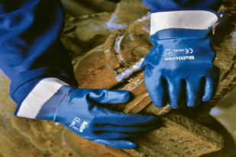
20 | ПОРТЯНКИ БАЙКОВЫЕ | Размер 45 × 70.  Состав ткани: 100 % хлопок байка плотностью не менее 350 г/м². | Т/У производителя
21 | ПОРТЯНКИ Х/Б | Ткань: Хлопок 100%, суровая. Ширина 45 см. 90 см. Плотность ткани: 360г/м2. | Т/У производителя
22 | РУКАВИЦЫ БРЕЗЕНТОВЫЕ С НАЛАДОННИКОМ | Рукавицы ОП изготавливаются из брезента со специальной огнеупорной пропиткой. Такая продукция способна предохранять руки человека от широкого спектра поражающих воздействий: горячих жидкостей, брызг и искр расплавленного металла.  Потребительские свойства рукавиц из брезента: высокая степень огнестойкости, превосходная износостойкость, повышенная плотность, прочность к истиранию и на разрыв | ГОСТ 12.4.010-75
23 | Рукавицы меховые | Материал «Диагональ», «Двунитка».  Утеплитель натуральный мех (овчина). | ГОСТ 12.4.010-75.
24 | Сапоги ПВХ с металлическим подноском и стелькой | Сапоги ПВХ с металлическим подноском и стелькой - выполнены по технологии трехкомпонентного литья. Целиком из ПВХ, внутри тканевое покрытие. Модель с металлическим подноском в паре с металлической стелькой для полного исключения опасности прокола. Кислото-, щелоче-, масло- и бензостойкие. Обладают стойкостью к химически активным газам. Надежная нескользящая рифленая подошва. Термостойкость сапог ПВХ при температуре +150 °С: Комплектуются двухслойной вкладной стелькой.  Верх обуви: ПВХ.Подкладка: трикотаж.Подносок: металлический (МУН 200 Дж).Подошва: однослойный ПВХ.Метод крепления: литьевой.  Цвет: синий. Высота: 38 см. | 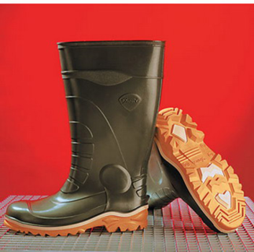
25 | Сапоги кожаные с защитным подноском | Кожаные сапоги с защитным подноском из металла, поликарбоната или композита.  Материал подошвы: ПУ/ТПУ или нитрил. Метод крепления подошвы – литьевой или горячая вулканизация.  Сапоги должны иметь: мягкую прокладку под подноском, профиль подошвы, препятствующий скольжению, регулируемое голенище.  Сапоги могут иметь специальную стельку для защиты от проколов.  Верх обуви: натуральная водостойкая тисненая кожа КРС толщиной не менее 2±10 % мм, сопротивляемость материала на разрыв не менее 320 Н.  Подошва: материал должен сохранять защитные свойства при пониженных (до минус 20 °С) и повышенных (до 100 °С) температурах. Профиль подошвы должен быть более 4 мм. Сопротивляемость на разрыв – 25 кН/м. Уровень маслобензостойкости от 0 до 2,5 %.  Подносок: поликарбонат, композит или сталь с антикоррозийной обработкой толщиной 1,5 мм. Подносок должен выдерживать ударную нагрузку в 200 Дж, а так же сдавливающую нагрузку в 2 тонны.  Стелька для защиты от проколов: стелька должна быть изготовлена из металла или композитных материалов, вставляться в процессе монтажа обуви и не иметь возможности демонтироваться. Стальная стелька должна иметь соответствующий размер и защищать стопу от прокола по всей длине. | ГОСТ 28507-90, ГОСТ 12.4.137-84.  Рекомендуется дополнительная сертификация на соответствие: EN ISO 20345.
26 | Респиратор Лепесток 200 | Респиратор Лепесток 200 в индивидуальной упаковке - предназначены для защиты органов дыхания от различных видов аэрозолей, присутствующих в воздухе: минерального, растительного, животного, металлического и другого происхождения при объемном содержании кислорода в воздухе не менее 17%. В нерабочем состоянии имеет вид круга. Плотное прилегание к лицу в рабочем состоянии достигается с помощью резинового шнура, продернутого по периметру круга, и носового зажима. ГОСТ 12.4.028-76, в индивидуальной упаковке. | 

